# 基地协议

## 1. 国家统计局河南调查总队

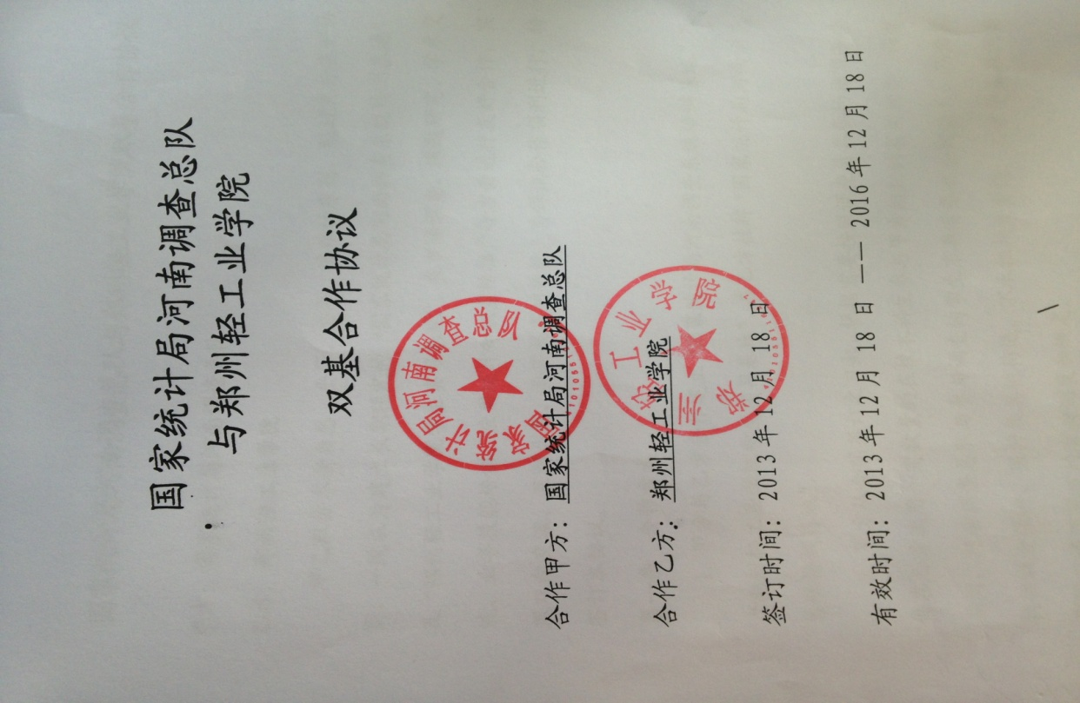

## 2. 河南省思特睿市场调查有限公司

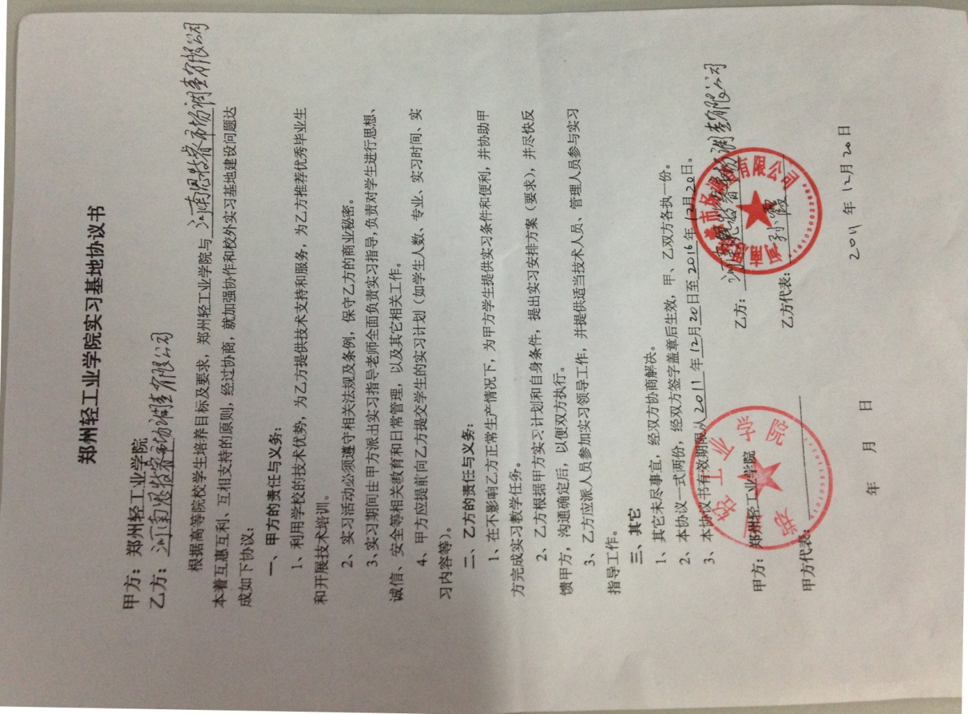

## 3. 河南君友商务咨询有限公司

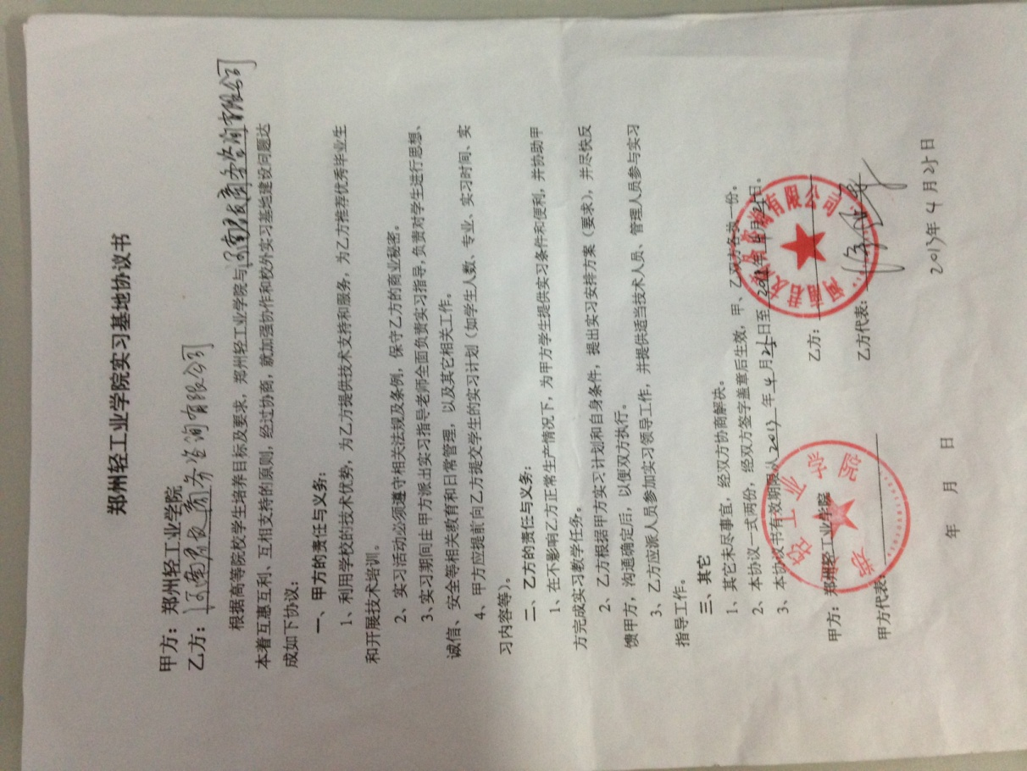

## 4. 郑州嘉盛商务策划咨询有限公司

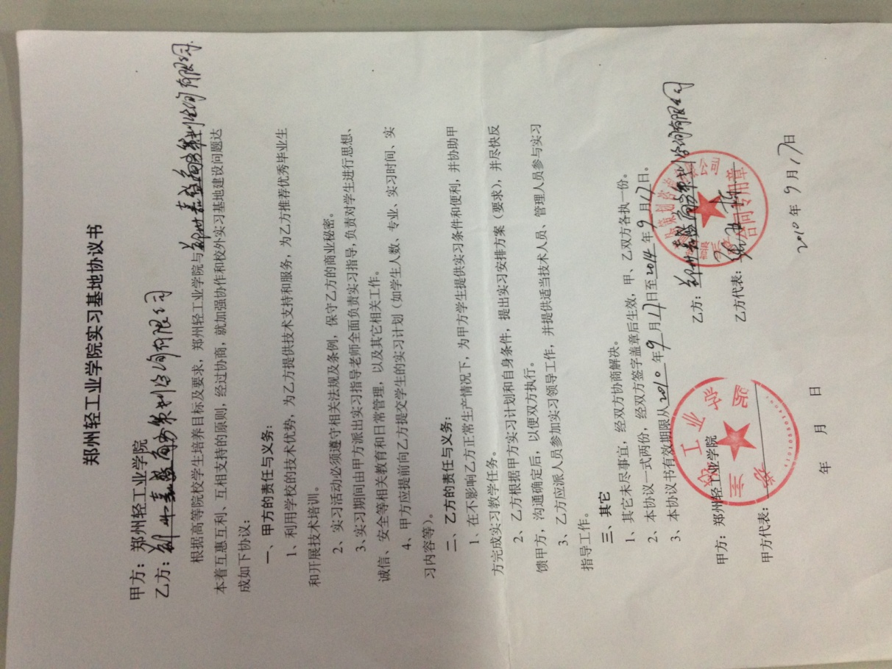

## 5. 南阳新先锋制药有限公司

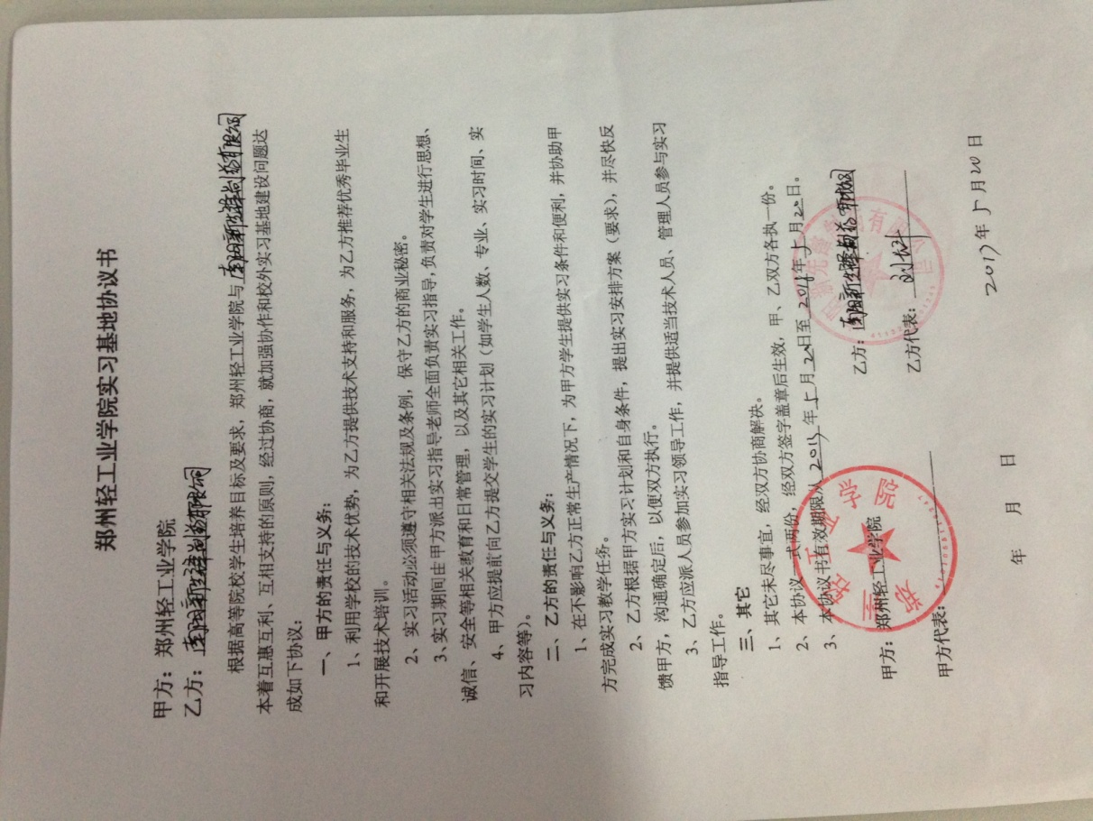

## 6. 郑州市妙道行企业管理咨询有限公司

